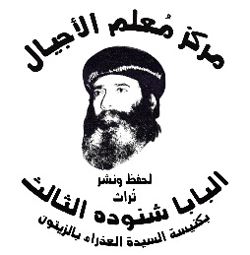
سلسلة نُبَذ (9)

عظات روحية

نقاوة القلب

بقلم
قداسة البابا شنوده الثالث

الطبعة الثالثة
2021م

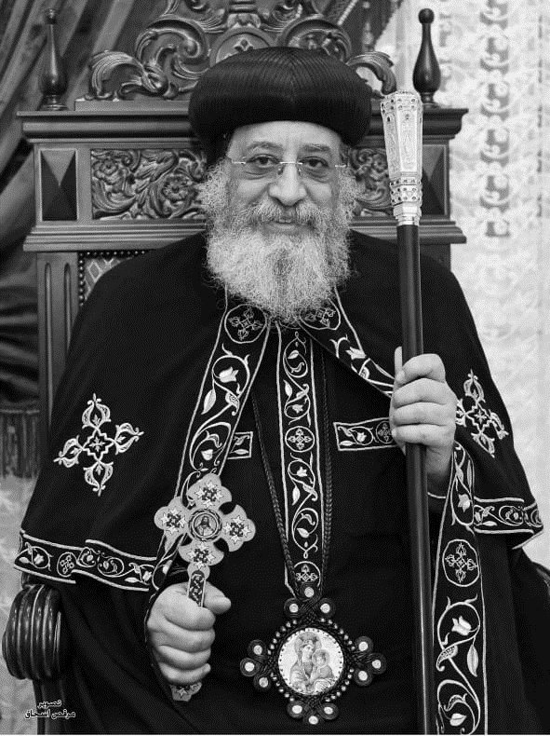

قداسة البابا تواضروس الثاني
بابا الإسكندرية وبطريرك الكرازة المرقسية الـ118
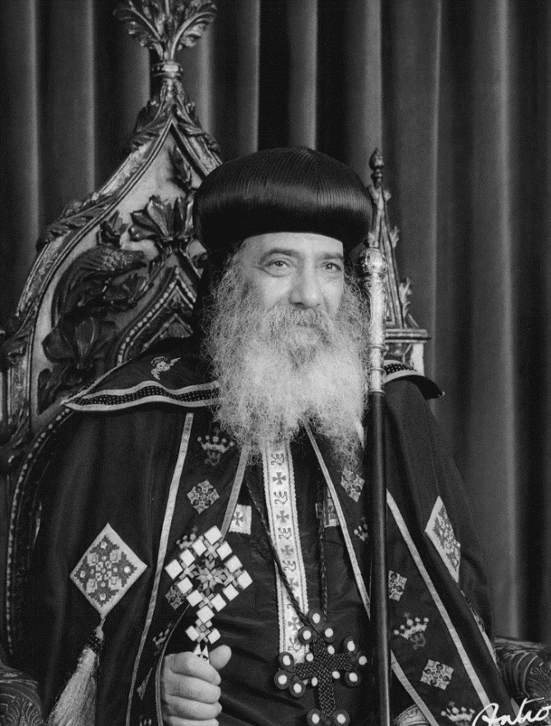

قداسة البابا شنوده الثالث
بابا الإسكندرية وبطريرك الكرازة المرقسية الـ 117

قداسة البابا شنوده الثالث في سطور
1- وُلِدَ في 3 أغسطس 1923م، باسم نظير جيد روفائيل. في قرية سَلاَّم بأسيوط.
2- حصل على ليسانس الآداب - قسم التاريخ - من كلية الآداب جامعة فؤاد الأول (جامعة القاهرة حاليًا).
3- التحق بالقوات المسلحة - مدرسة المشاة - وكان أول الخريجين من الضباط الاحتياط سنة 1947م.
4- تخرج من الكلية الإكليريكية "القسم المسائي" سنة 1949م، وكان الأول على الخريجين - فعُيِّنِ مُدرّسًا فيها.
5- عمِلَ مُدَرِسًا للغة الإنجليزية والعربية، في إحدى المدارس الأجنبية.
6- أتقَنَ الشعر منذ 1939م، وكتب كثيرًا من القصائد الشعرية.
7- في سنة 1949م: تَكَرَّسَ للخدمة في الكلية الإكليريكية وبيت مدارس الأحد في روض الفرج بشبرا، وتولى رئاسة تحرير مجلة مدارس الأحد.
8- صار راهبًا في دير العذراء الشهير بالسريان في 18 يوليو 1954م.
9- تمت سيامته بيد البابا كيرلس السادس، أول أسقف للتعليم والكلية الإكليريكية والمعاهد الدينية، باسم الأنبا شنوده في 30 سبتمبر 1962م.
10- بدأ الاجتماعات الروحية التعليمية منذ سنة 1962م، واستمر فيها حتى نياحته سنة 2012م.
11- أصدر مجلة الكرازة في يناير 1965م، واستمر في تحريرها حتى نياحته سنة 2012م (واستمرّ قداسة البابا المُعَظَّمْ تواضروس الثاني في إصدارها).
12- اختارته السماء بالقرعة الهيكلية وتمَّ تجليسه البابا الـ117 للكنيسة القبطية الأرثوذكسية يوم 14 نوڤمبر 1971م.
13- نَمَتْ الكنيسة القبطية في عهده، داخل مصر وخارجها؛ في كل قارات العالم: أفريقيا وآسيا وأوروبا وأستراليا والأمريكتين: الشمالية والجنوبية.
14- حصل على تسع شهادات دكتوراه فخرية من كبرى جامعات أمريكا وأوروبا.
15- امتدت الكلية الإكليريكية في عهده، وأصبح لها 16 فرعًا في مصر وخارجها.
16- كتب أكثر من 150 كتابًا في كثير من المجالات الكتابية والروحية، واللاهوتية والعقائدية وفي الخدمة والرعاية والتربية.
17- قامَ بسيامة بطريركين لكنيسة إريتريا و5 مطارنة و112 أسقفًا وأكثر من 2000 كاهن و1000 راهب.
18- قامَ برحلات رعوية ورسمية لكثير من بلدان العالم، وصلت إلى أكثر من 80 رحلة.
19- رقد في الرب في 17 مارس سنة 2012م ، نيحَ الله نفسه في فردوس النعيم، ونَفَعْنا بصلواته.

نقاوة القلب
نقاوة القلب، في الحقيقة موضوع طويل للغاية، فالحياة كلها لا تكفي للوصول إلى النقاوة الكاملة للقلب.
أنواع نقاوة القلب
نقاوة القلب على نوعين: نقاوة سلبية، ونقاوة إيجابية...
النقاوة السلبية؛ تعني أن القلب يتنقَّى من جميع الخطايا، ويتنقى من جميع الضعفات. ولكي يتنقَّى القلب من جميع الخطايا ومن جميع الضعفات يحتاج الأمر إلى وقتٍ طويل.
أما من الناحية الإيجابية؛ فإن القلب النقي تظهر فيه ثمار الروح القدس. وثمار الروح القدس عديدة وكثيرة: محبة وفرح وسلام وطول أناة ولطف ووداعة وتعفف وصلاح وإيمان وحاجات كثيرة. بل إن المحبة وحدها قصة طويلة...
فأنا أرى أن يأخذ الإنسان فضيلة نقاوة القلب بالتدريج. ونصيحة لكم عمومًا إذا أخذتم الحياة الروحية كبرنامج طويل ضخم يشمل جميع الفضائل دُفعة واحدة سوف تتعبون، لكن خذوا الأمر خطوة خطوة، بالتدريج. اعرفوا في أية نقطة يحاربكم العدو وحاولوا تنتصروا في هذه النقطة بالذات، وبالتدريج ستصلوا.
هناك قصة معروفة موجودة في بستان الرهبان، أريد تذكيركم بها: في إحدى المرات، أب قال لابنه: "اذهب نظف الحقل من الشوك". لكن الابن ذهب فوجد الحقل كله شوك! تضايق، لأنه عدة أفدنة مملوءة بالشوك. ولم يقدر أن ينظفه، فيأس ونام تحت شجرة. جاء أبوه ليلًا وسأله: "ماذا عملت؟" فأجابه: "لم أقدر، وجدت المساحة كبيرة، ولم أستطع أن أعمل شيئًا"، فقال الأب: "لا يا ابني، نظِّف على قدر مقدرتك فقط. يكفي متر أو مترين، وسيأتي وقت يتنقى فيه الحقل كله". هكذا خذ الأمر بالتدريج وسوف تصل.
التدرج في حياة النقاوة
أنا باستمرار أقول للناس أن أطول طريق أوله خطوة... أطول طريق في الدنيا وأطول مشوار في الدنيا أوله خطوة. فاخطُ هذه الخطوة وكفى، سيأتي الوقت وتصل.
ربنا لا يريد منك الكمال كله في لحظة واحدة، غير معقول، من يقدر علي هذا؟ عندما جاء الشاب الغني للمسيح لم يقل له أن يكون كاملًا. عندما سأله: ماذا أفعل يا سيد لأرث الحياة الأبدية؟ أجابه: "احفظ الوصايا". ولما قال له: "أنا حفظت الوصايا"، قال له إذًا: "إن أردت أن تكون كاملًا اذهب بع كل مالك" (مر 10: 17- 21). يعني لم يقل له "إن أردت" في الأول. وبولس الرسول قال: "سَقَيْتُكُمْ لَبَنًا لاَ طَعَامًا، لأَنَّكُمْ لَمْ تَكُونُوا بَعْدُ تَسْتَطِيعُونَ" (1كو3: 2).
أنا لا أعطيكم الكمال مرة واحدة، أسقيكم في الأول لبن، لأنكم لا تزالون أطفال ترضعون، ثم يأتي الكمال لأعطيه لكم على مدى زمني. لأن الكمال هو طريق الحياة كلها، ليس للحظة واحدة. لذلك عندما اجتمع الرسل في المجمع المقدَّس الأول في أورشليم، وتناقشوا ماذا يُعمل للأمم، قالوا لا نريد أن نُثقِّل على الأمم الداخلين في الإيمان، يكفيهم أن نطلب منهم أن يمتنعوا عن الزنا والدم والمخنوق... وماذا عن باقي الأمور؟ بقية الأمور لها وقت. لا نعمل كل الأمور مرة واحدة، لا نقفز مرة واحدة، لا نأخذ أمور الحياة الروحية في لحظة. هذا غير معقول.
نقول هذا ليس للشعب فقط، وإنما أيضًا للمرشدين الروحيين. لا يصح أن يطالبوا الناس بما هو فوق مستواهم، أو بشيء يصعُب عليهم تنفيذه. ماذا قال المسيح؟ قال: "إِنَّ لِي أُمُورًا كَثِيرَةً أَيْضًا لأَقُولَ لَكُمْ، وَلكِنْ لاَ تَسْتَطِيعُونَ أَنْ تَحْتَمِلُوا الآنَ" (يو12:16). لسه بدري عليكم. نقوله لكم فيما بعد، عندما تأخذوا الروح القدس وتصيروا أقوياء، عندئذ أقول لكم.
ثم بعد ذلك وبَّخ السيد المسيح الكتبة والفريسيين، وقال لهم: "ويل لكم أيها الكتبة والفريسيون المراؤون، لماذا؟ "لأَنَّكُمْ تُحَمِّلُونَ النَّاسَ أَحْمَالاً عَسِرَةَ الْحَمْلِ وَأَنْتُمْ لاَ تَمَسُّونَ الأَحْمَالَ بِإِحْدَى أَصَابِعِكُمْ" (لو46:11).
يعني لا تعطي الناس وصايا صعبة هم لا يقدرون عليها. المفروض أن نسير في الحياة الروحية خطوة خطوة، لنصل.
الحياة الروحية تبدأ بخطوة ولو قصيرة
عندما يبدأ شخص في التوبة، فيضع لنفسه برنامج روحي طويل، لا يقدر عليه، فيقع في الكآبة، ويقع في اليأس، ويقع في صِغر النفس ولا يعمل شيئًا. من يريد أن يعمل كل شيء لن يعمل أي شيء.
كل ما أريده منكم في حياتكم الروحية أنكم تخطون خطوة ولو قصيرة، تبحثوا عن نقطة ضعف واحدة وتقاومونها، وسيأتي وقت تنطلقوا.
ولصاحبة هذا السؤال التي يقول لها أبوها الروحي: "أنت لم تَصلي لنقاوة القلب"، أقول لها: نقاوة القلب يا ابنتي طريق طويل، يشمل الحياة كلها. القديسون كانوا يجاهدوا كل جهاد ومع ذلك يقولوا: "أنا الخاطئ، أنا النجس، أنا المسكين، أنا الضعيف، أنا المتهاون، أنا الكسلان"، تسمعونها في صلوات القديسين. من منّا وصل إلى نقاوة القلب!
من ضمن صفات نقاوة القلب التواضع، ومتى وصلتم إلى نقاوة القلب بالتواضع ستشعرون أن قلبكم ليس نقيًا. الإنسان المتواضع لا يمكن يقول: "أنا نقي القلب"... لماذا؟
هذا لأن الشخص في نقاوة القلب يضع أمامه درجات: في أول الأمر، توجد خطية تتعبه، فيقول: "لكي أصل لنقاوة القلب أترك الخطية". بعد أن يتركها يجد خطايا أخرى، فيقول: "أترك هذه الخطايا أيضًا".
وبعد أن يتركها يبدأ يقارن نفسه بفضائل القديسين، فيجد نفسه مسكين وفي الموازين إلى فوق، يقول: "بدري عليَّ. لكي أصل إلى نقاوة القلب أحتاج إلى جهد كبير، لسه بدري". فلا تتعجَّلوا. هل تريدون أن تكملوا المشوار كله في قفزة واحدة! لم يحدث هذا لأحد أبدًا.
† † †
بطرس الرسول بعد أن جاهد مع المسيح سنوات، وتتلمذ على المسيح سنوات، ثم حل عليه الروح القدس وبشَّر في اليهودية وفي السامرة وفي أنطاكية وفي أماكن كثيرة، وعمل معجزات، وشفى الرجل الأعرج وعمل أشياء أخرى كثيرة... بعد كل هذا، وقف ضده بولس الرسول وقال: "قَاوَمْتُهُ مُواجَهَةً، لأَنَّهُ كَانَ مَلُومًا" (غل11:2). لإنه سلك مسلكًا ريائيًا! قال له: "إِنْ كُنْتَ وَأَنْتَ يَهُودِيٌّ تَعِيشُ أُمَمِيًّا لاَ يَهُودِيًّا، فَلِمَاذَا تُلْزِمُ الأُمَمَ أَنْ يَتَهَوَّدُوا؟" (غل14:2).
ماذا حدث لبطرس، من بولس الذي كان لا يزال منضم للخدمة حديثًا، ولم يكن من الاثني عشر! الوقت مبكِّر على نقاوة القلب...
يكفي أن تقول لنفسِك: "أنا أجاهد اليوم ضد الخطية الفلانية. يا رب حين ترى تعبي في هذه الخطية تعطيني معونة في الثانية، وتمنع عني الشيطان في الثالثة، وتخفِّف عني حروب الرابعة، وتساعدني في الخامسة فيما بعد، وأنا أجاهد بالتدريج".
خطية أكافح ضدها بالجهاد، وخطية ترفعها النعمة عني، وثالثة ينقِّي الروح القدس قلبي منها، وخطية أتخلَّص منها بصلوات القديسين الأحياء، وخطية أتخلَّص منها بصلوات القديسين الذين رقدوا، وخطية أتخلَّص منها بطريقة أخرى... والأمور تسير. لكن لا تُتعِّبوا أنفسكم بخطط طويلة وتجدوا أنكم لا تستطيعوا أن تفعلوا شيئًا.
صلَّ لكي يمنحك الرب نقاوة القلب
ربنا يعطينا وإياكم نقاوة القلب هذه. إذ تقولون: "أؤمن يا رب، أعِن ضعف إيماني.. يا رب اعمل في نفسي واعمل في ضعفي.. أعطني ما لا أستطيع.. خذني إليك بنصرتك.
أعرف أن الطريق لا يزال طويلًا، لكن لي أمل كبير في عمل نعمتك، لي رجاء كبير في قوة محبتك... كما جعلت صاحب اليد اليابسة يمد يده فتصير سليمة، أنت يا رب قادر أن تعمل معي. لي أمل في الذي أقام الموتى من موت الأجساد أن يقيم موت روحي...
لي أمل أنك كما عملت في أغسطينوس وموسى الأسود ومريم القبطية وحوَّلتهم إلى قديسين أن تعمل فيَّ. سأعمل ما أقدر عليه. كل ما أستطيعه أن أزحزح الحجر من على فم القبر لتقيم لعازر. كل ما أقدر عليه أن أضرب عصاتي في البحر وأنت تشقَّه قدامي وتمهِّد لي طريقًا.
المهم أعرف أشق البحر... أضرب الصخرة التي هي قلبي، قلبي الصخري الصلب هذا، أنا أضرب الصخرة وأنت تفجَّر منها ماء... أنا أعمل ما أقدر عليه. الأمر الضعيف الذي عندي سأعمله، وأنت تكمل... أنا بدونك لا أستطيع شيئًا.
إن رأيت نفسي ضعيفًا سوف لا أيأس من ضعفي، إنما سيكون لي أمل في قوتك أنت. أنا لا أعمل بذاتي، لكن أعمل بك.
كل ما أستطيعه في حياتي هو أن أرفع يديَّ إلى فوق، وأقول: "ارحمني يا رب فإني خاطئ".
كل ما أقدر عليه أن آتي إليك في نجاساتي، وأقول لك: "يا رب أريد أن أطهر". هذا كل ما أريده، وكل ما أقدر عليه. أقول لك: "إن أردت، تقدر أن تطهرني" (مت 8: 2). لكن هل أكذب يا رب وأقول: أنا لا أقدر أن أطهر نفسي؟! لا أعرف كيف يستطيع الأبرص أن يطهر نفسه؟ لا يستطيع، لكن يأتي إلى المسيح، والمسيح يطهِّره. وأنا يا رب ألقي عليك همومي، وألقي عليك ضعفاتي، وأتوسل إليك الليل والنهار وأقول لك: "أعطني الطهارة من عندك، هبة مجانية".
أنت أخرجت من مريم المجدلية سبعة شياطين، هل لا تقدر أن تُخرِج مني شيطان الكبرياء، أو شيطان الغضب، أو شيطان الزنا، شيطان الفشل، شيطان محبة العالم، أو أي من هذه الشياطين؟ لقد أخرجت سبعة شياطين من مريم المجدلية، فأخرِج مني واحد من هذه الشياطين وأنا أشكرك".
† † †
اصرخ إلى الله لتصل للنقاوة
والذي لا يستطيع أن يقدِّم إرادته لله فليقدِّم صلاته، والذي لا يستطيع أن يُنقِّي قلبه فليصرخ إلى الله ويقول: "انضح عليَّ بزوفاك فأطهر، اغْسِلْنِي فَأَبْيَضَّ أَكْثَرَ مِنَ الثَّلْجِ". قل له: "اِغسلني أنت، لأني لا أقدر أن أغسل نفسي، أنا لا أقدر. وكيف يمكن أن أقدر وماضيَّ كله لا يشرف، ومستقبلي غير مضمون، وحاضري أنت تعرفه كله سقطات وعيوب. أنا يا رب لا أثق بنفسي، لكن أثق بك أنت، أثق أنك تقدر أن تعمل أمور كثيرة.
تقدر أن تمشِّيني في النار مثل الثلاثة فتية، فلا أحترق لأن معي رابع شبيه بابن الآلهة.
تقدر أن تشدِّد الركب المخلَّعة، وتقدر أن تعصب القصبة المرضوضة، وتقدر أن تنفخ في الفتيلة المدخنة. تقدر تعمل الكثير. كلُّ ما عندي من أمل هو قوَّتك، وأنت قوَّتي، وأنا الضعف الموجود أمامك.
تعلم يا رب ماذا أشبه؟ أشبه قصة سفر التكوين، الأرض الخربة الخالية وعلى وجه الغمر ظلمة. أما أنت فروحك يرفّ على وجه المياه. فكما استطعت في الأرض الخربة الخالية المغمورة بالمياه وبالظلمة أن تخرج منها الرياحين والورود والأزهار والأثمار والأشجار، وأن تجعل الطير يطير على وجه الأرض، فأنت تقدر أن تعمل في أرضي الخربة.
هذا كل ما أقدر أن أقوله لك يا ابنتي من جهة نقاوة القلب. أما أن تجلسي وتبكي وتنتحبي وتقولي لا أقدر وتيأسي، فهذا غير مُجدٍ. لا يُجدي العودة إلى أسلوب الكآبة واليأس والاضطراب. لا ينفع هذا. إنما استمري صلي وقولي: "يا رب أنا سأعطيك كل شيء، سأقدِّم لك هذا القلب المملوء نجاسة كما هو بحاله هذا، وأنت تعمل".
نقني مثل الابن الضال
ماذا تظنوا في مَثَل الابن الضال، عندما رجع لأبيه، هل ذهب أولًا ليغسل ملابسه ويلبس ثوب جديد، أو ذهب ليستحم أولًا ليأتي نظيفًا؟ لا، لقد جاء لأبيه كما هو، برائحة الخنازير وبقذارته كما هي، وقال له: "أنا جئت لك كما أنا بحالي هذا". وأبوه قال للملائكة التابعين له، خُدَّامه المقتدرين قوة: "أحضروه، أحضروه واغسلوه ونظفوه وألبسوه وهيأوه، خذوه كما هو، بحاله هذا، ونظفوه".
فلنأت لربنا كما نحن، ولا نهتم بالحمامات البشرية والملابس الأرضية. اذهبوا إليه كما أنتم وهو ينضح عليكم بزوفاه، هو يغسلكم فتبيضّوا أكثر من الثلج، هو يعطيكم الثوب الجديد النقي الأبيض، ويعمل لكم كما عمل للمسكينة التي ذُكِرت في (حزقيال16). ربنا وجدها مدوسة بدمها فأخذها، ونظَّفها وألبسها، وهيأها وجعلها ملكة، فصلُحت لمملكة كما يقول الكتاب، وألقى عليها بهاءه.
† † †
النفس البشرية مسكينة، وربنا يعرف أنها مسكينة، وضعيفة وربنا يعرف أنها ضعيفة. فمهما طالت المدة عليك لا تيأس. الرجل المسكين المريض الذي استمر38 سنة، أظن شخص مثله لا بد ييأس تمامًا ويقول لا فائدة، لكن أبدًا.. وليس له إنسان يلقيه في البركة، استطاع أن يحمل سريره ويمشي. فلا تيأس أبدًا. نحن لا نعرف اليأس إطلاقًا.
لا تيأس أبدًا..
المسيحية لا تعرف اليأس إطلاقًا، فاليأس هو من عمل الشياطين، من حروب الشيطان الذي يريد أن يُهلِك الإنسان. لكن المسيحية لا تعرف اليأس، إطلاقًا لا تعرفه، وأعطتنا أمثلة تجعل الإنسان لا ييأس أبدًا: المفلوج الذي لم يجد أحد يُنزِله؛ مريض بيت حسدا الذي ظل 38 سنة ليس له إنسان، ذو اليد اليابسة. والميت الذي أقامه، والأبرص.. أشياء تبدو مستحيلة، وربنا عمل أعمالًا عجيبة.
سيروا خطوة واحدة نحو الكمال، وربما تجدوا ربنا بعد خطوة واحدة، اختطفكم مباشرة ووضعكم في نهاية الطريق.
هناك كلمة لطيفة في قصة القديس مكاريوس الكبير، يقول كان يمشي في مشوار بعيد ولم يقدر أن يكمل المشوار وتعب، وخار في الطريق، فكلَّم ربنا وقال له: "أنت تعلم يا رب أنه ما بقيت فيَّ قوة!" أنت تعلم يا رب أنه لم تعد لي قوة لأتحرك خطوة أخرى! ويقول البستان: "فلما قال هذا وجد نفسه في الإسقيط"! وجد نفسه بجوار قلايته! كيف؟ ربنا قادر أن يعمل أشياء كثيرة، تجد نفسك قد وصلت. كيف وصلت؟ لا أعرف.
† † †
نعمة الله
تخيَّل إنسان تتعبه خطية معيَّنة وتهلكه، ثم في لحظة لا يدريها يجد نفسه قد تخلَّص منها! أين الحروب السابقة؟ لا شيء. أين الشهوات والتعب القديم؟ غير موجود. أين المعاناة والمرارة الماضية؟ لا توجد. كيف تخلصت منها؟ لا أعرف. كل ما أعرفه هو أنني وجدت نفسي وقد تخلَّصت منها! الأمر انتهي. كيف؟ لا نعرف.
الحياة الروحية لا تستطيع أن تسير فيها بعقلك فقط. لأن العقل يفكر في المحسوسات والأمور التي يستوعبها تفكيره القاصر، لكن بقلبك، بروحك، تجد كل شيء له حل؟ كيف؟ لا نعرف. كلُّ ما أعرفه عن نفسي: "أني كنت أعمى والآن أبصر" (يو9: 25). أمَّا كيف أبصرت، فلا أعرف.
كيف استطاع هذا الجبَّار القوي أن يضع طينًا في عينيَّ ويعطيني البصر، فهذا أمر لا أعرفه. كيف شدَّد العروق والأعصاب والأنسجة؟ وكيف أصلح القرنية؟ وكيف، وكيف، عمل وعمل؟! هذا أمر أنا لا أعرفه، ولا أفهمه أبدًا. بل كيف أصلح عدسة العين أم وضع عدسة من عنده؟ أمرٌ لا أعرفه. كلُّ ما أعرفه أني كنت أعمى والآن أبصر. أما كيف أبصر فلا أدري.
السيد المسيح الذي حاور اليهود وعمل كثيرًا من المعجزات الجبَّارة في يوم السبت، كان له هدف: أن يوم السبت يوم راحة، فيريح فيه التعابى من أتعابهم. يريح فيه المولود أعمى، ويريح فيه مريض بيت حسدا، ويقيم فيه لعازر. فقد أقام لعازر أيضًا في يوم سبت.
الله يسعى إلينا
الله يريد أن يريح الناس، وهو يريحهم بالفعل، لكن كيف يريحهم؟ لا نعرف. علينا أن نجاهد، وربنا يكمل المشوار. أنا أقول له: "يا رب أنا لا أستطيع أن أخفي عنك، أنا ليس لدي شيء، هل أخدعك؟ ليس عندي سوى حفنة دقيق ونقطتي زيت. هذا كل ما معي. هذا ما تبقَّى لي من إرادتي ومن رغبتي في الروحيات. هذا ولا غير، نقطتي زيت وحفنة دقيق. لو أجاهد بهم، لا تكفي يومًا واحدًا، وأنتهي وأموت. أسلِّم نفسي للموت. هذا كل ما عندي ولا غير".
لكن ربنا يقول لك: "لا تحمل همًّا، سأبارك في حفنة الدقيق، وسأبارك في نقطتي الزيت، ولن تشعر بجوع طوال مدة المجاعة. كوار الدقيق لن يفرغ وكوز الزيت لن ينضب. سأبارك، لا تخف أبدًا.
سلِّم لي الفتات الباقي من إرادتك، سلِّمه لي ولا تهتم. هذا الفتات الضعيف الباقي من عزيمتك وقوتك أعطني إياه، وأنا سأعمل به عملًا". أنا سوف أحميك وأنت سجين، وأنقلك من السجن وأضعك على العرش. هل تريد أكثر من هذا؟ لقد كنت في سجن الخطايا، وأنا سأجعلك ابن لله ومالك ووارث مع المسيح.
سأنقلك من السجن للعرش كما فعلت مع يوسف. لقد جعل أولئك الذين ألقوه في البئر يأتون إليه ويسجدون عند رجليه! لا تهتم، أعطني فقط ما عندك، ماذا لديك؟ لديك خمس خبزات وسمكتين؟ أنا سأباركهم فيشبعوا خمسة آلاف وأسرهم.. لا تهتم أبدًا.. نحن نعمل مع إله قوي.
لو الشيطان في يوم من الأيام قال لك: "ماذا يمكنك أن تعمل يا مسكين، يا غلبان، يا ضعيف الإرادة، يا مهلهل؟ ماذا تعمل وماضيك يصرخ ضدك، وحاضرك يسخر منك ويتهكم عليك؟ ماذا ستعمل أمام حروبي وأمام قوتي؟"
قل له: "أنا ضعيف، هذا صحيح، لكن عندي إله قوي يحميني، أنا بضعفي لن أقدر عليك، لكن بقوة ربنا أحطمك، وأحطم جميع الشياطين الذين يعملون معك. أنا "أَسْتَطِيعُ كُلَّ شَيْءٍ فِي الْمَسِيحِ الَّذِي يُقَوِّينِي" (في 4: 12).
وعبارة "أستطيع كل شيء" هي عبارة يقولها الآلهة.. حقيقة! عندما قرأت كلام بولس الرسول ووجدته يقول: "أَسْتَطِيعُ كُلَّ شَيْءٍ"، تذكَّرت (مزمور82) الذي يقول: "أَنَا قُلْتُ إِنَّكُمْ آلِهَةٌ وَبَنُو الْعَلِيِّ كُلُّكُمْ". فمن هذا الذي يقول: "أَسْتَطِيعُ كُلَّ شَيْءٍ"؟ قادر على كل شيء، "أَسْتَطِيعُ كُلَّ شَيْءٍ فِي الْمَسِيحِ الَّذِي يُقَوِّينِي"، إن كنت أنا مسكين ومشلول ومفلوج، أصير جبار بأس على جميع الشياطين، أدوس الحيات والعقارب وكل قوة العدو.
الشيطان عندما يسمع "كل قوة العدو" يرتعش أمامك، ويقول: "من هذا المخلوق الإلهي الذي سيدوس كل قوة العدو"؟! لم يسمعها الشيطان أبدًا من أحد. يقول: "ما هذا؟ من هذا الإنسان الذي يدوس على كل قوة العدو؟" هل يدوس كل إغراءاته وكل شهواته وكل محاولاته، كلها... كلها! لا يترك حجر على حجر فيها إلا ويُنقض! نعم، هل تظن أن الإنسان مخلوق هيِّن؟ لا ليس هيِّنًا أبدًا، إنه مخلوق على صورة الله ومثاله.
فلا تستضعف نفسك، ولا تقول: "أنا مسكين وغلبان وضعيف وإرادتي وعزيمتي ضعيفة". أبدًا، أنت على صورة الله ومثاله، ربنا يستطيع أن يعمل بك عجبًا.
الحرب للرب
لا تظنوا أن الله عندما يُظهر قوته في الحروب يأتي بجليات الجبار لكي يحقق له عدة انتصارات، أبدًا. ربنا عندما يحب ينتصر في الحروب يأتي بحصاة ملساء من الوادي، ويضعها في مقلاع صبي صغير! سخر منه جليات، وقال: "ما هذا؟ لعب أطفال؟ هل نلعب لعب صغار؟ هل يأتوا لنا بصبي أشقر الشعر مع حلاوة عينين! لا يصلح سوى أن نربت عليه ونجلسه على ركبتينا ونقول له بلطف كيف حالك يا حبيبي"! لكن حصاة صغيرة في مقلاع داود يحطِّم بها كل جبروت جليات! لا نحتاج سوى حصاة صغيرة. ربما تقول له: يا رب هل آتي بصاروخ أو بقنبلة، أو ذرة أو... أو...، أبدًا يا حبيبي مجرَّد حصاة صغيرة أوجهها لرأسه وأسقطه أرضًا".
قل لربنا: يا رب أنا مجرَّد حصاة، مهما فعلت لست سوى حصاة. لكن وأنا كحصاة أوضع في مقلاعك، فأرى عجبًا.
† † †
لا تحتقروا أحد هؤلاء الصغار، وسوف تصلوا للكمال وتصلوا للنقاوة، وتصلوا للقداسة وكل شيء.
ربنا القادر على كل شيء سيعمل بكم عجبًا، فلا تستضعفوا أنفسكم.
إن ظهر لك الضعف البشري في شخصيتك، قل أنا أريد أن أبحث عن العنصر الإلهي الموجود في شخصيتي، القوة الإلهية الموضوعة فيَّ.
وإن قدرت أن تبصر القوة الإلهية الموجودة فيك، فاعرف أنك أنت صورة الله، وأعمل ما يليق برتبتك الإلهية، ما يليق برتبتك كصورة لله، ودُس على الشياطين وكل قوة العدو ولا تبالِ.
أريد أن آتي ذات يوم للاجتماع، فأجد رؤوس الشياطين المرتفعة هذه منزلقة على سلالم الكاتدرائية، وأراكم وأنتم صاعدون تدوسوا على كل قوة العدو.
عندئذ أقول: "هذا هو جيش الله الذي للخلاص... هؤلاء هم الناس الجبابرة الذين أعطاهم الله سلطانًا أن يدوسوا على الحيات والعقارب وكل قوة العدو، وأعطاهم سلطانًا على جميع الشياطين".

† † †

سلسلة نُبذ

بقلم قداسة البابا شنوده الثالث معلم الأجيال
- مقالتان في الرهبنة (تمنيت لو بقيت هناك – لست أريد شيئًا).
- عظات لاهوتية: التثليث والتوحيد.
- سير قديسين: دروس من حياة القوي الأنبا موسى الأسود.
- عظات الخدمة: مقالتان في الخدمة ( الخادم الروحي - مركز الله في الخدمة).
- عظات لاهوتية: وراثة الخطية الأصلية.
- عظات الخدمة: التكريس.
- عظات روحية: يجرح ويعصب.
- سير قديسين: حبيب المسيح الأنبا بيشوي.
- عظات روحية: نقاوة القلب.
- عظات الخدمة: دعوة إلى الخدمة.
- عظات روحية: الثبات والتقلب في الحياة الروحية.
- عظات عقيدية: التقليد.
- عظات روحية: الصلاة.
- عظات الخدمة: حدث في تلك الليلة.
- سير قديسين: بعض تأملات في حياة القديس مارمرقس الرسول.
- عظات روحية: فضيلة الإفراز والحكمة في الحياة الروحية.
- سير قديسين: تأملات في سيرة القديس الأنبا شنوده رئيس المتوحدين.
- عظات روحية: بعض تأملات في صلاة الشكر الخفيات والظاهرات.
- عظات مناسبات: تصالحوا مع الله.
- عظات الخدمة: العمل الفردي.
- عظات روحية: ربنا موجود.
- عظات الخدمة: التعب المقدس.
- عظات روحية: مريح التعابى.
- عظات الخدمة: صليب الخدمة.
- عظات روحية: شباب ناجح من الكتاب المقدس وتاريخ الكنيسة
- عظات الخدمة: المسيح المعلم.
- سير قديسين: القديس أثناسيوس الرسولي.
- عظات روحية: سلام المسيح في الكنيسة.
- عظات الخدمة: واجب الكنيسة نحو الشباب.
- كتاب مقدس: الكتاب المقدس والشباب.
- عظات مناسبات: التخزين الروحي (الصوم الكبير).
- عظات روحية: تأملات في السماء والسمائيين.
- عظات روحية: كيف تعرف الله؟
- سير قديسين: تأملات في سيرة قداسة البابا كيرلس السادس.
- سير قديسين: تأملات في سيرة القديس الأنبا رويس.
- سير قديسين: تأملات في سيرة القديس مار مينا العجايبي.
- عظات مناسبات: عندما أجلس إلى ذاتي (العام الجديد).
- كتاب مقدس: من قديسي الكتاب المقدس يشوع النبي وراحاب.
- عظات روحية: وأنا أكون فيهم.
- عظات روحية: لا تطفئوا الروح.
- عظات لاهوتية وعقيدية: التجسد والفداء.
- عظات روحية: الله عطوف حنون.
- عظات الخدمة: لاحظ نفسك والتعليم.
- عظات روحية: الإيمان.
- عظات روحية: الاحتمال وطول البال.
- عظات روحية: الاطمئنان.
- عظات روحية: كيف أحب الله؟
- عظات روحية: نور من السماء.

عظة لقداسة البابا شنوده الثالث بتاريخ 23 أغسطس 1974م أعدتها للنشر د.وداد عباس بمركز معلم الأجيال

